ДЕПАРТАМЕНТ ОБРАЗОВАНИЯ ГОРОДА МОСКВЫ
СЕВЕРНОЕ ОКРУЖНОЕ УПРАВЛЕНИЕОБРАЗОВАНИЯ
ГОСУДАРСТВЕННОЕ ОБРАЗОВАТЕЛЬНОЕУЧРЕЖДЕНИЕ
ЦЕНТР РАЗВИТИЯ РЕБЕНКА
ДЕТСКИЙ САД № 2530


ПЕДАГОГИЧЕСКИЙ ПРОЕКТ
«Играют все!»
(по созданию настольных дидактических игр гусек с правилами
для детей старшего дошкольного возраста)

Гусек – это общее название игр на развороте картона, где есть старт, финиш и обозначенный точками путь, а также кубик для определения числа ходов и несколько фигурок или фишек. Такие игры существуют на основе великого множества сюжетов, которые придают игре смысл и азарт. Для дошкольников нужно выбирать понятный и близкий сюжет, в зависимости от индивидуальных интересов ребенка.
В пять лет интересы и возможности ребенка существенно меняются, и в жизнь старшего дошкольника уверенно входят настольные игры с правилами. В младшем возрасте далеко не все дети не в состоянии мириться с очередностью, принимать разделение игрового поля на свое и чужое, понимать и принимать проигрыш. Педагогам и психологам хорошо известно, что дидактические игры способствуют формированию и развитию произвольного внимания, учат соблюдать правила, организовывать собственную деятельность, планировать ее. После пяти лет у ребенка пробуждается устойчивый интерес к изготовлению различных поделок из всевозможного материала, и это весомый повод к организации деятельности детей по созданию разнообразных настольных игр. Дети сейчас в основном играют в изготовленные игры. К сожалению, сюжет в них однообразный и ребенок быстро устает повторять этот сюжет снова и снова. Деятельность становиться монотонной и скучной. Идея нашего проекта - результат творческой работы, а результат нашего проекта - улучшение психологического климата среди детей. Совместная деятельность помогает детям стать партнерами: вести диалог, учитывать интересы друг друга, договариваться, разрешать возникающие конфликты. Взрослые занимают позицию наблюдателя: не навязывают свое мнение и уважают детскую позицию.

Покажем решение этих задач на примере создания игры «Книга Мастеров». Вместе с детьми педагоги решили создать такую игру, в которой можно менять правила, форму и длину игровой дорожки. Наша техническая находка состояла в следующем: к каждой ее съемной детали с обратной стороны приклеили шершавую сторону тканевой «липучки», что позволило легко отделять и вновь прикреплять эти детали к игровому полю. Благодаря этому можно всякий раз, в зависимости от желания игроков, прокладывать новую игровую дорожку, меняя на ней количество и последовательность ходов, в связи с этим будут изменяться правила игры.
Игра «Книга Мастеров» – вид ролевой игры, в которой игроки действуют за вымышленных или реальных (современных или исторических) персонажей, и совместно разыгрывают или создают сюжет игры – становятся участниками приключения. При этом главные аспекты – вербальное общение и живое взаимодействие.
Технология игры:
1.наличие ведущего (мастер игры).
2.определенная система правил (игровая система).
3.конкретное место действия (игровой мир).
4.сюжетная завязка игры, заранее обдуманная мастером-взрослым (запланированные элементы сюжета или весь сюжет), однако существует свобода детской импровизации в этих заданных рамках.
«Книга Мастеров»– это розыгрыш сюжета, придуманного Мастером. Как правило, игра происходит за столом или на полу и состоит из общения игроков между собой и с Мастером, а также взаимодействия игроков с миром, в котором происходит действие. Это взаимодействие может быть любым: общение с жителями деревни, замка или мегаполиса, бой с драконом или врагом, сражение отрядов или армий, расследование убийства или поиск древней реликвии. Сюжет историй может меняться, и стать основой для новой игры.
Участники, играющие каждый за своего персонажа, прилагают совместные усилия по разрешению сюжетных противоречий. Хотя это может быть не единая команда, а соперники и враги, задачей которых является помешать друг другу.
Процесс игры:
Игровой процесс состоит из четырех основных составляющих:
а) игроки вместе с ведущим создают персонажей, зависящих от конкретной игровой системы;
б) ведущий рассказывает игрокам, что происходит, описывает мир вокруг них, дает сюжетную завязку, ставит игроков и их персонажей в определенную начальную ситуацию;
в) игроки обдумывают и заявляют действия своих персонажей.
Например, четверо друзей-подмастеров начинают игру в классических обстоятельствах – гончару недостает глиняного материала; нужно как можно быстрее отправляться в горы, чтобы там в ущелье найти глину.
Персонажи отправляются в путь, по пути преодолевая не только препятствия, но и выполняя определенные задания, например, переправиться через огненную реку, сразиться с драконом, построить корабль. Игра длиться до тех пор, пока первый мастер не достигнет цели – горного ущелья (он и будет победителем – Лучшим мастером).
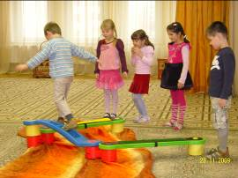
При любом взаимодействии игроков включается механика игры – свод правил, по которым она происходит. Правила могут быть разными - это зависит от конкретной игровой системы. Во время игры участникам для прохождения уровня необходима помощь других участников (если ты мне поможешь, то на следующем ходе, если тебе понадобиться помощь - я тебе тоже помогу).
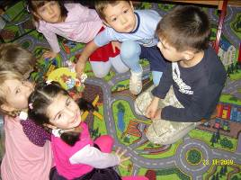
Детская ролевая игра носит прежде всего социальный характер, и является неотъемлемым психологическим механизмом создания детско-взрослого
со-бытийного общества посредством:
1) максимальной свободы действий игроков.
Здесь нет ограничивающего поля и правил хода для каждой фигуры, как в шахматах. Единственным ограничением является фантазия ведущего и игроков и рамки соответствия образу (персонажу), которого ведет каждый из участников. К тому же, образовательный и развивающий аспекты ролевых игр предполагают, что игра за персонажа, которому игрок мало соответствует, может способствовать его развитию.
2) минимального уровня ресурсов.
Нет необходимости шить костюм, здесь главное – интересный сюжет, актерские способности ведущего и игроков.
3) творчества.
Творческие качества игроков и особенно мастеров проявляется, пожалуй, ярче, чем в других видах ролевых игр.
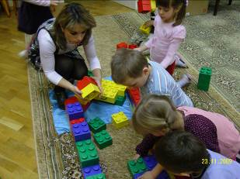
Во-первых, это коммуникативное, актерское творчество. В игре есть, куда приложить талант и продуманные усилия, чтобы создать запоминающийся, яркий и живой образ. Есть, где развернуться человеку, наделенному актерским талантом, умением убеждать других людей, вести за собой.
При выборе материала для изготовления фигурок мы остановились на глине, поскольку в этом случае фигурки более долговечны, чем из бумаги, объемны и удобны в обращении. Работа с глиной хорошо знакома нашим детям, потому что педагогом дополнительного образования с ними регулярно проводятся индивидуальные занятия в гончарной мастерской. Продумывая организацию лепки и последующей росписи, мы исходили из их индивидуальных различий детей. Многие дети пяти-шести лет, посещающие детский сад, уже имеют определенный опыт создания глиняного образа. Таким детям достаточно показать образец, и они сами выстраивают последовательность своих действий; помощь педагога им практически не требуется. Другим – нужна дозированная помощь: взрослые лепят части фигурок, а дети примазывают их друг к другу и самостоятельно украшают.

При этом педагог эмоционально сопереживает каждому ребенку, помогает ему обрести уверенность в себе (надо сказать, что среди наших детей было немало таких, кто, увидев красивый образец, засомневался в своих силах: «Я никогда такую красивую не смогу сделать!»).
В ходе работы для оформления игрового поля воспитатель помогал изготавливать старт, финиш. В случае необходимости тактично помогал детям договориться, кто из них какие детали будет склеивать.
Перед сборкой игры коллективно обсуждались ее правила: как должен поступать игрок, если его фишка попадет на кружок черного или белого цвета. Знакомые детям правила – бросание кубика и отсчитывание «шагов» по числу выпавших на кубике точек – были дополнены новыми, связанными с цветом круга, на который попадает фишка: например, черный круг означает «Пропусти ход!». Процесс подготовки игры чрезвычайно увлекает детей: каждый раз можно все изменять! Мы не раз наблюдали, как в свободное время они создавали свой, оригинальный, вариант игры, воплощая в нем собственные фантазии, устанавливая новые правила.
Первое время воспитатели играли вместе с детьми, помогали им договариваться о правилах. Постепенно взрослый переходит на роль равноправного партнера по игре, игроки перед каждой игрой договариваются о ее правилах уже сами и, в зависимости от этого, выкладывают игровую дорожку. Важно не упустить момент, когда детям можно предоставить самостоятельность, а педагогу стать лишь наблюдателем!
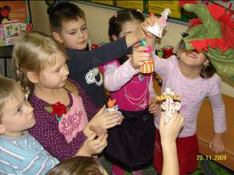
Очевидными результатами проведенной нами работы стало создание детско-взрослой общности: возможность изменять сюжет игры, ее содержание, правила, вид игрового поля «провоцирует» общение детей между собой и со взрослым. Благодаря этому дети осваивают средства и способы общения – учатся обсуждать, планировать и согласовывать свои действия, договариваться между собой, находить компромиссы. Кроме того, у них появляется опыт контроля и оценки действий других, а потом и своих собственных – они оценивают, получилась ли у них игра, что необходимо для ее совершенствования. Нам было важно в ходе работы включить в эту общность и родителей наших воспитанников. Это стало второй частью реализации нашего педагогического проекта. Для этого был организован семейный проект «Играем вместе».
Готовясь к нему, мы провели с детьми и их родителями специальную работу: предложили родителям вместе с ребенком придумать новые игры, пофантазировать, какие сюжеты и герои могли бы быть в них – это партнерское общение, помогающее понять друг друга, научиться творить вместе. Чтобы росла заинтересованность и самостоятельность ребенка, необходимо учитывать и обсуждать его идеи, желания, вместе воплощать их в жизнь, предоставляя ребенку как можно больше возможностей проявлять инициативу и творчество. К сожалению, взрослые зачастую стараются не помочь ребенку выполнить задание, а сделать вместо него. Поэтому наше главное условие было – дать детям возможность действовать, все делать вместе с детьми: придумать, обсудить сюжет игры; выбрать материалы для ее изготовления и как итог работы - познакомить с ней педагогов и сверстников в детском саду. Великое множество видов работ становится привлекательным для детей в возрасте 5-7 лет. Они могут быть частью игры, а могут существовать отдельно. Важно, чтобы ребенок чувствовал, что материалы и труд не затрачиваются впустую, а свобода творчества не сковывается инструкциями. Для дошкольника важно не выполнение чужого замысла (воспитателя или родителей), а воплощение собственной идеи.
Приведем примеры игр, сделанных нашими детьми и их родителями: Игра «Экскурсия по детскому саду». Игра «Рыбалка». Игра «География для малышей». Игра «Наш дом».
Когда дети приносят свою игру в детский сад, у них появляется желание поделиться со сверстниками результатом творческой деятельности - возникает дополнительный мотив общения. В процессе объяснения правил сконструированной игры ребенок испытывает необходимость оценить, понятны ли его объяснения другому (взрослому или ребенку). Слушатели, в свою очередь, оценивают, понятно ли им объяснение, учатся задавать вопросы.

Подводя итоги проделанной нами работы, можно сделать следующий вывод:
благодаря выстраиванию взаимодействий и взаимоотношений детей и взрослых определенным образом – в соответствии с принципами организации событийной детско-взрослой общности – в детской субъектной позиции произошли позитивные изменения:
- появилась способность устанавливать игровые правила и следовать им;
- увеличилась активность и инициативность детей – они чаще стали высказывать свои пожелания, более осмысленно запрашивать помощь взрослых;
- у детей появилась большая уверенность в собственных силах, они стали смелее действовать в новой для них ситуации.
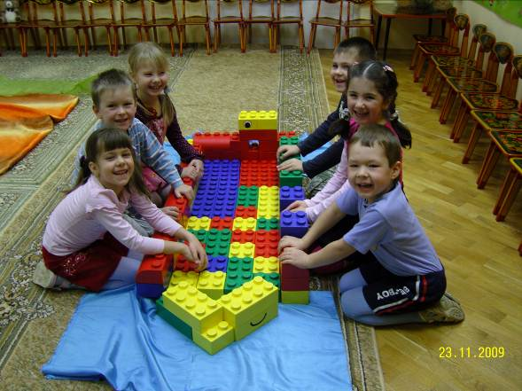
Дидактические игры способствуют формированию и развитию произвольного внимания, учат соблюдать правила, организовывать собственную деятельность, планировать ее. Вместе с детьми педагоги решили создать такую игру, в которой можно менять правила, форму и длину игровой дорожки. Создание детско-взрослой общности,возможность изменять сюжет игры, ее содержание, правила, вид игрового поля «провоцирует» общение детей между собой и со взрослым. Благодаря этому дети осваивают средства и способы общения – учатся обсуждать, планировать и согласовывать свои действия, договариваться между собой, находить компромиссы

